МУНИЦИПАЛЬНОЕ БЮДЖЕТНОЕ ОБЩЕОБРАЗОВАТЕЛЬНОЕ УЧРЕЖДЕНИЕ
«СРЕДНЯЯ ШКОЛА №16»
МУНИЦИПАЛЬНОГО ОБРАЗОВАНИЯ ГОРОД НОВЫЙ УРЕНГОЙ

Творческий проект
«Создание комплекта для путешествий»

Выполнила:
Шакирова Владислава
ученица 10 класса
Руководитель проекта:
Манько Г.В.
учитель технологии

г.Новый Уренгой
2022

СОДЕРЖАНИЕ

Введение ……………………………..………………………….…………..……3

Глава 1. Подготовительный этап ……….………………………….….……4

  - История медицинской маски…………..…………...…….…...……………4

  - История шоппера.…………..………………………………………………..5

  - История масок для сна……………..………………….…………….……....6

  - Джинсовая куртка………………………………………………………..…..7

Глава 2. Художественное проектирование………………………..…….…..8

  - Выбор варианта……………..……………………………………….….…....9

  - Материалы, оборудование, инструменты……………………..….…….....10

  - Эскизный проект……………………………………….………………...….11
…
  - Предварительный расчёт материалов……………………….……………..12

2.5 Техника безопасности ……………………………………….……………..12

Глава 3. Технологические аспекты реализации проекта…………..…….14

3.1 Конструкторско-технологическая документация………………………....14

3.2 Экономическое обоснование……………………………………………….20

3.3 Экологическое обоснование…………………….………………………….20

3.4 Маркетинговое исследование……………………………………..……….20

Заключение………………………………...………………………………..…..21

Реклама……………………………………………………………………….…22

Интернет-ресурсы………………………………………………………….…..23

Введение
Путешествие – это всегда здорово и увлекательно. Это отличный способ отдохнуть как телом, как и душою, а также отличный способ получить множество новых эмоций.
Путешествия очень многое дают человеку. Он узнает массу новой информации, видит достопримечательности разных городов и стран и знакомится с обычаями тех мест, которые посещает. Люди всегда хотят знать больше, поэтому их так привлекают путешествия. Многие посвящают всю свою жизнь, чтобы обойти как можно больше незнакомых мест. Многие люди действительно мечтают о том, чтобы отправиться в кругосветное путешествие.
Актуальность проекта: Летом мы с семьёй ездим на Волгу. И этот год не исключение. В дороге нужна удобная одежда, вместительная сумка. Во время ночных перелётов очень мешает свет, поэтому пассажиры пользуются светозащитными масками. Главным аксессуаром в пандемию является защитная маска, она очень помогает от заражения.
Гипотеза: я предполагаю, что смогу разработать и изготовить экономичный красивый и практичный дорожный комплект. А именно: шоппер, медицинская маска, маска для сна. А также декорировать старую джинсовую куртку в стиле дорожного комплекта.
Цель работы изготовить индивидуальный комплект для путешествий и освоить технологию числового программного управления.
Задачи, которые необходимо решить для достижения цели:
- Собрать информацию об истории шоппера, медицинских масок, джинсовых куртках, а также масок для сна;
- Изучить свойства и качества вторичного сырья;
- Выбрать необходимые материалы, оборудование, инструменты и приспособления;
- Выполнить разработку эскизов и проработку модели;
- Провести экономический и экологический анализ, проверить качество изделий.
Методы исследования: изучение специальной литературы и интернет-источников; сбор информации и обработка материала; работа по изучению свойств материалов и вторичных изделий.
Объект исследования: дорожный комплект для путешествий.
Предмет исследования: процесс изготовления дорожного комплекта.
Важными факторами в пользу выбора этой работы является существенная экономия и экологическая проблема.
Предварительное маркетинговое исследование показало следующее. В городе такие комплекты не продаются. Их можно приобрести на заказ, что будет очень дорого.
Также при изготовлении комплекта будут использоваться старые вещи, которые давно никто не носит. В такой ситуации, почему бы не дать вещам «вторую жизнь»? Это существенно сохранит экологию в наше время.

Глава 1. Подготовительный этап
1.1 История появления медицинской маски
Медицинская защитная маска стала в нашей жизни обычным аксессуаром. Ещё в начале прошлого года никто не задумывался, что это будет наш ежедневный элемент использования. Кто их придумал и как выглядели маски раньше.
Прототип медицинской маски появился уже 400 лет назад в Европе во времена чумы. Клюв наполняли ароматическими солями, лекарственными травами и чесноком, чтобы защитить доктора от тошнотворного запаха разлагающейся плоти, создать антибактериальную среду внутри маски, а отверстия для глаз закрывали стеклом.
В XIX веке в Париже французские модницы начали носить маски от пыли. Из-за преображения в городе велись ремонтные работы, и дышать без защиты было трудно.
В начале XIX века врачи Йоханн Микулич-Радецки и Поль Бержер практически одновременно придумали более привычную для нас медицинскую маску. Новый ее вариант имел совсем иное предназначение, чем знаменитый клюв. Маска была простой формы и только несколько слоев ткани прикрывали лицо доктора.
В начале XX века появились маски из хлопковых фильтров. Широкое распространение маски получили в начале XX века, во времена «испанки» — смертоносной эпидемии гриппа. В 1920-х годах стало обязательным использование марлевых повязок сотрудниками медицинских учреждений.
С конца XX века появились одноразовые медицинские маски из полимерно-волоконных нетканых материалов, хлопковые фильтры также были усовершенствованы путем создания их через электростатическое напыления пуха из хлопка.
Современные маски делают из мелтблауна или спанбонда — специальных нетканых материалов. Они удерживают микробы, но при этом позволяют дышать. Такие маски подходят в основном для того, чтобы не заразить окружающих.
Аксессуар проник и в моду. Маски стали трендом. Иногда защитные функции сохранялись, но порой аксессуар носили для придания образу загадочности и неприступности. В нынешней ситуации маски для лица стали производиться в огромных количествах. При этом они не всегда скучного голубо-зеленого цвета: маски выпускают знаменитости и дома Моды.

1.2 История появления шоппера
Шоппер — это объемная сумка с длинными ручками без застежек и молнии, в форме трапеции или прямоугольника.
Английское слово «shop» полностью отвечает на вопрос о функциональности такой сумки. В переводе оно означает “магазин” или “свершение покупок в магазине”.
История шопперов начинается в 1886 году в Огайо, когда продавец газет Джаспер Мик решил распечатать на лицевой стороне обувной сумки рекламу магазина обуви “Cantwell’s Shoes”.
В 1940 году шопперы видоизменились, люди стали носить в них дрова.
В 1980 году появился очередной экземпляр шоппера - легендарная сумка черного цвета с ярко-выраженным логотипом нью-йоркского магазина The Strand.
В Советском Союзе также была сумка для походов в магазин — авоська. Но авоськи, в которые можно было вместить более 10кг продуктов, впервые проявились в Чехии, а не в СССР. Их изобретателем был торговец Вавржина Крчила.
После появления шопперов в коллекциях известных брендов (Гучи, Шанель, Карл Лагерфельд, Марк Якобс и др.) их стали носить повсеместно. Они подчеркивали индивидуальность внешнего образа и позволяли вместить максимум полезных вещей.

1.3 История появления масок для сна
А что касается масок для сна, то никто не знает историю их создания - происхождение её окутано тайной. Первое упоминание о масках для сна мы находим в средние века. Высшие сословия, как женщины, так и мужчины, придумали надевать удобные маски, когда ложились спать, если кто-нибудь зажжет свет, человек в маске всё равно не проснётся.

  - История появление джинсовой куртки
Первую джинсовую куртку сшил в 1910 году Леви Страусс, основатель компании Levi's. Изначально это была большая рубашка из плотного денима, украшенная карманом на груди и хлястиком на спине для регулировки ширины. Через 20 лет дизайнеры обновили модель, добавив второй карман и, известный всем, красный ярлычок Levi's.

Глава 2. Художественное проектирование.
2.1 Выбор варианта
Маска
Модель №1 | Модель №2
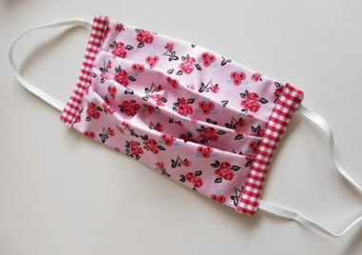 | 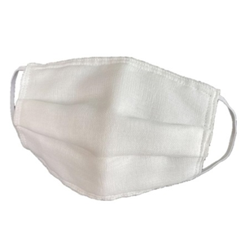
Маска из ткани со складками | Маска из марли
Модель №3 | Модель №4
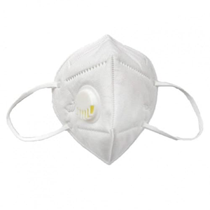 | 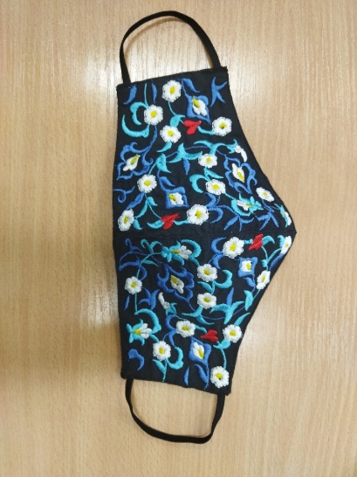
Маска с отверстием для фильтра | Анатомическая маска из ткани

Шоппер

Модель №1 | Модель №2
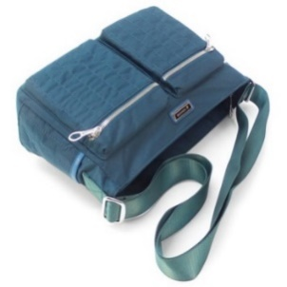 | 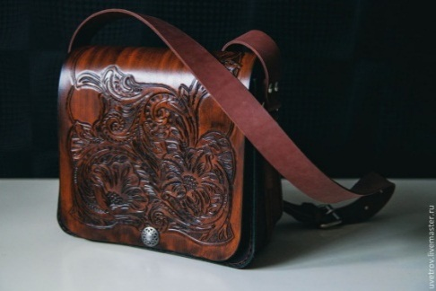
Так называемая сумка почтальона. Она имеет широкий ремень дополнительные кармашки с боков и широкий клапан, накидывающийся сверху. | Изделие, выполненное в стиле «дипломат» изготавливается из кожи.
Модель №3 | Модель №4
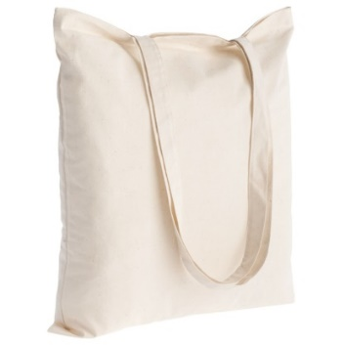 | 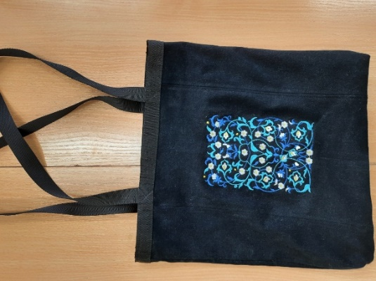
Вариация «купол» отличается продолговатым каркасом и двумя небольшими ручками. | Шоппер из джинсы с индивидуальной вышивкой.

Маска для сна

Модель №1 | Модель №2
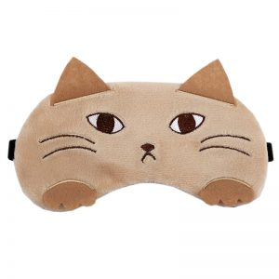 | 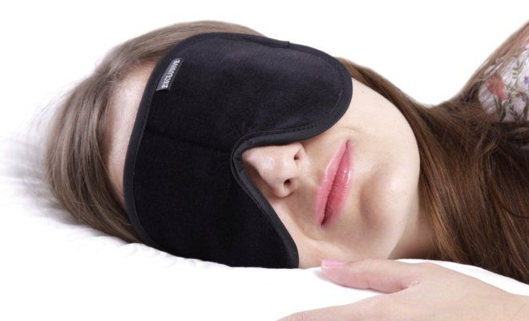
Маски для сна с охлаждающей вставкой | Маска-очки для сна
Модель №3 | Модель №4
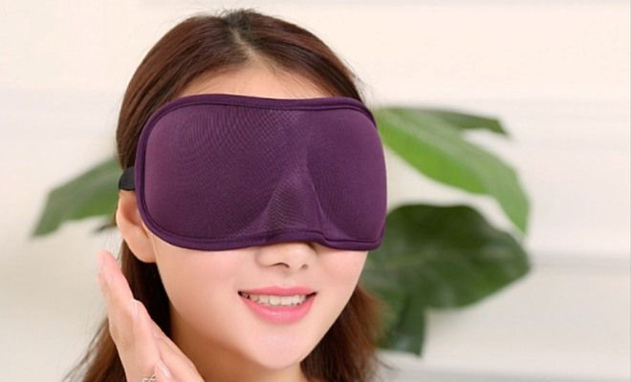 | 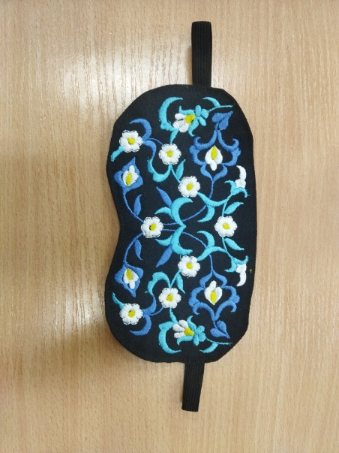
Маска для сна 3Д | Маска для сна с индивидуальной вышивкой

Джинсовая куртка
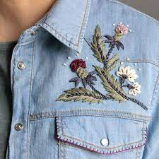  Модель №1 | 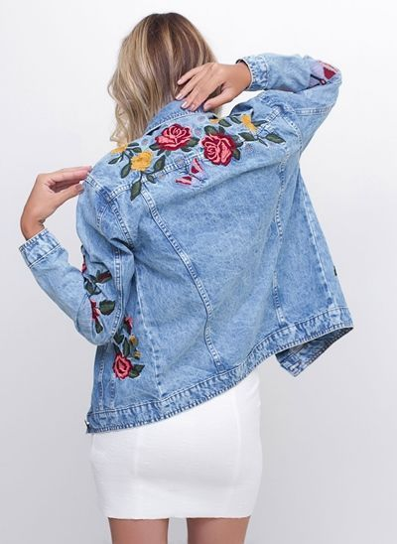  Модель №2
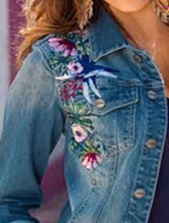  Модель №3 | 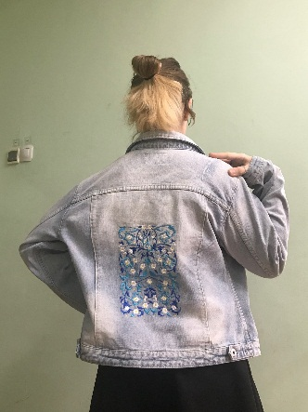  Модель №4

Требования к изделиям:
1.Соответствие назначению
2.Эргономичность
3.Качество материала
4.Экономичность
5.Эстетичность
6.Простота изготовления
7. Экологичность

Сопоставим все выбранные вырианты

Критерии оценки | № идеи
 | 1 | 2 | 3 | 4
Соответствие назначению | + | + | + | +
Эргономичность | + | - | - | +
Качество материала | - | - | + | +
Экономичность | - | - | - | +
Эстетичность | + | - | - | +
Простота изготовления | - | - | - | +
Экологичность | + | - | - | +
Вывод: Проанализировав все 4 модели, я пришла к выводу, что буду разрабатывать и изготавливать модель под № 4. Они больше всего соответствуют теме моего проекта.
2.2. Предварительный подсчет себестоимости
Мы рассчитали примерные затраты на изготовление изделия.

№ | Наименование материалов | Условная цена за единицу измерения, руб. | Расход материала на изделие | Затраты материала, руб.
1 | Бязь черная | 370 | 50 см | 185
2 | Нитки | 45 |  | 45
3 | Вышивальные нитки | 200 |  | 200
4 | Стропа | 70 | 3 м | 210
 |  |  | Итого: | 640

Расход на весь комплект: 640 рублей.

2.2 Для работы над проектными изделиями, мне потребовалось:
Материалы:
- Черная бязь 50 с м;
- Джинса 50 см;
- Нитки хлопчатобумажные;
- Вышивальные нитки;
- Стропа черная 3 м.
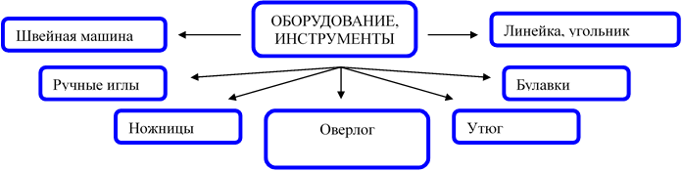

2.3. Соблюдение правил техники безопасности
«Правила техники безопасности при работе с инструментами и оборудованием»
При работе с ручными инструментами
- Иглы и булавки хранить в определенном месте – в игольнице.
- при работе с плотными тканями пользоваться наперстком.
- сломанные иглы и булавки не выбрасывать, а класть в специальную коробочку.
- не пользоваться ржавыми и погнутыми иглами и булавками.
- не оставлять иглы и булавки в ткани, не вкалывать в одежду, мебель, не брать в рот.
- ножницы хранить в определенном месте, передавать ножницы ручками вперед.
- на рабочем месте ножницы класть справа, сомкнутыми лезвиями, острием от себя
При работе с утюгом
- Выполнять ВТО, стоя на резиновом коврике.
- Перед работой проверить исправность утюга, целостность шнура, исправность штепсельной вилки.
- Включать и выключать утюг сухими руками, держась за корпус вилки.
- Во время работы следить за тем, чтобы подошва утюга не касалась шнура.
- Отрегулировать нагрев утюга, в соответствии с видом ткани.
- НЕ оставлять включенный утюг на ткани, гладильной доске.
- После работы выключить утюг.
При работе на швейно – вышивальной машине с электроприводом
- Неправильное положение рук во время работы на машине может привести к проколу пальцев иглой.
- Нельзя класть ножницы и другие предметы рядом с вращающимися частями машины.
- Проверить исправность шнура, штепсельной вилки, целостность иглы.
- Проверить ткань на наличие в ней игл и булавок.
- Включать и выключать швейную машинку сухими руками, держась за корпус вилки.
- Во время работы не отвлекаться, следить за положением руки, ног, корпуса.
- Нельзя смазывать и чистить детали на ходу.
- Работать следует в удобной одежде, закатать рукава, спрятать волосы под косынку.
- Нажимать на пускорегулирующую педаль плавно, без рывков.
- Строго запрещается работать на электрической машине без резинового коврика.
- Рабочее место должно быть хорошо освещено

Глава 3. Технологические аспекты реализации проекта

3.1 Конструкторско-технологическая документация

Маска для лица

Последовательность выполнения работы | Изображение | Инструменты, оборудование, материалы
1. Подготовка ткани к раскрою. Декотирование. | Декатировка ткани
2. Вырезать из ткани кусок и заправить его в пяльца. | 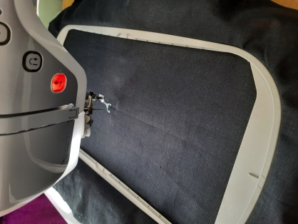 | Ножницы, пяльца.
3.Заправить пяльца в вышивальную машину и выбрать нужный вам рисунок | 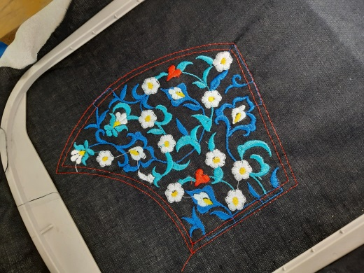 | Вышивальная машина.
4. Раскроить изделие и дополнительно вырезать изнаночную часть. | 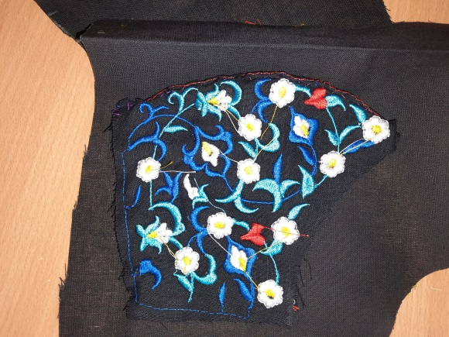 | Ножницы, портновский мел, булавки.
5.Стачать лицевые и изнаночные части. | 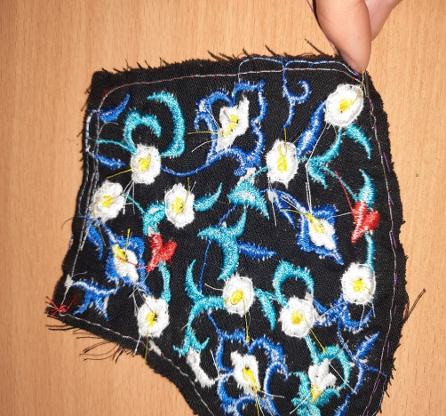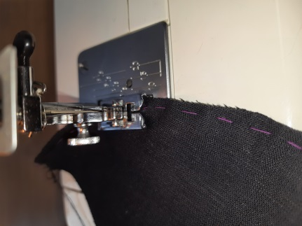 | Нитки, игла, швейная машина, ножницы.
6. Стачать лицевую и изнаночную части. | 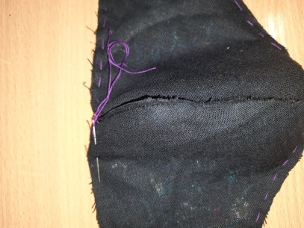  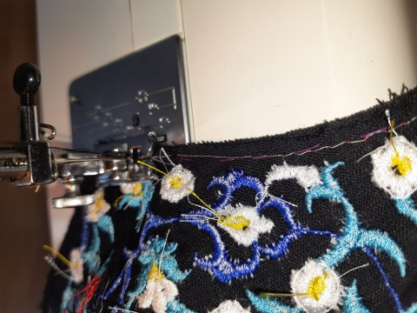 | Нитки, игла, швейная машина, ножницы.
7. Вшить шляпную резинку | 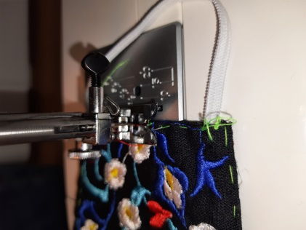 | Нитки, игла, швейная машина, ножницы.

МАСКА ДЛЯ СНА

Последовательность выполнения работы | Изображение | Инструменты, оборудование, материалы
1. Вырезать из ткани прямоугольник и заправить его в пяльцы. | 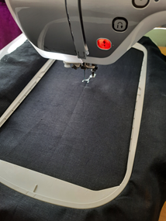 | Ножницы, пяльцы
2. Заправить пяльцы в вышивальную машину и выбрать нужный вам рисунок | 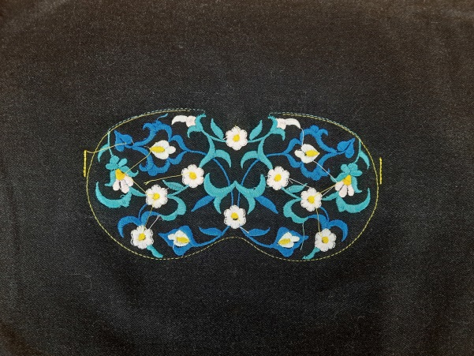 | Пяльцы, вышивальная машина.
3. Раскроить изделие и дополнительно вырезать изнаночную часть. Стачать лицевую и изнаночную части. | 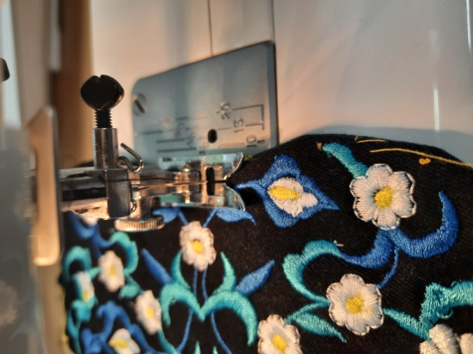 | Ножницы, игла, нитки, швейная машина.
4. Вшить шляпную резинку. | 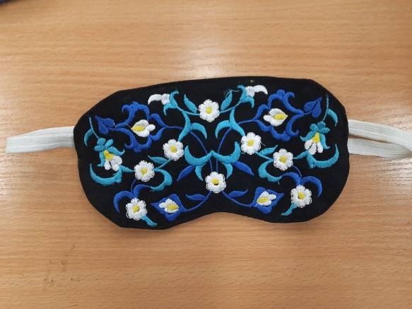 | Нитки, ножницы, игла, швейная машина.

ШОППЕР

Последовательность выполнения работы | Изображение | Инструменты, оборудование, материалы
1. Раскроить старые джинсы. | 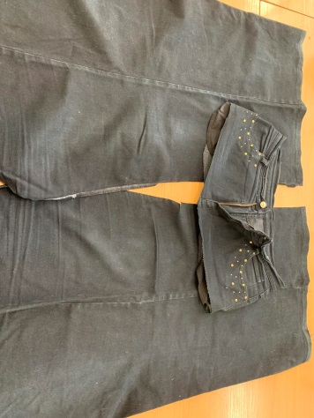 | Ножницы.
2. Вырезать из ткани деталь и заправить ее в пяльцы, разметить ткань | 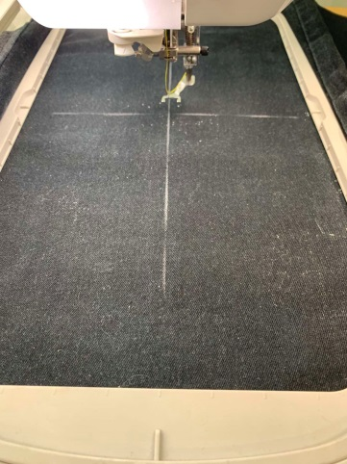 | Ножницы, пяльцы
3. Заправить пяльцы в вышивальную машину и выбрать нужный вам рисунок | 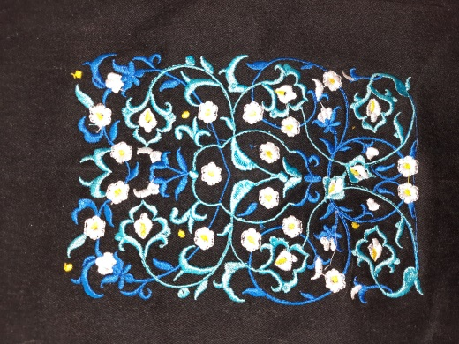 | Вышивальная машина.
4. Раскроить чехол размером 34*32 см | 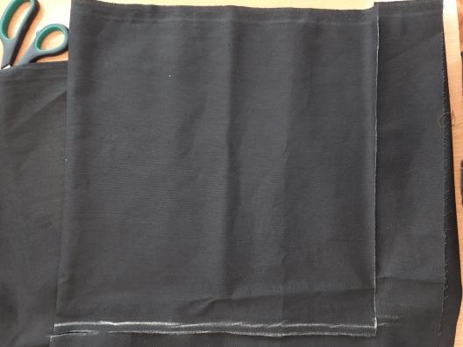 | Ножницы, портновский мел.
5. Стачать боковые срезы | 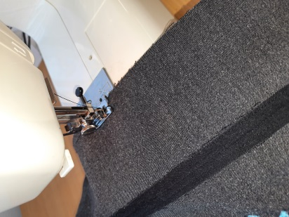  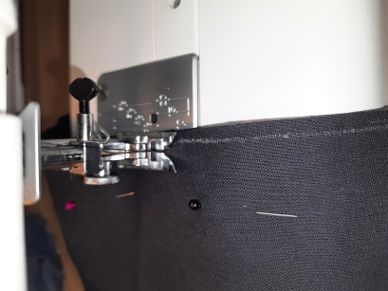 | Портновский мел, нитки, игла, швейная машина.
6. Приметать стропу к лицевой и изнаночной части | 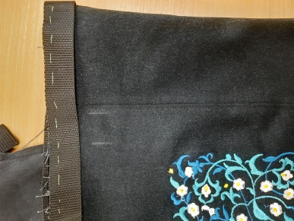  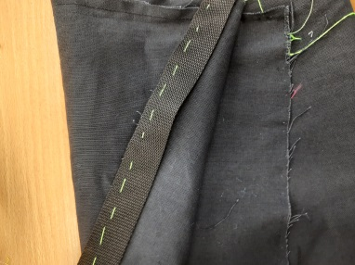 | Нитки, игла.
7. Притачать стропу с изнаночной стороны | 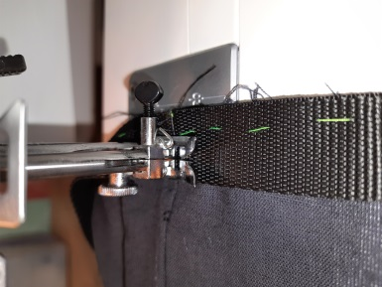 | Швейная машина.
8. Приметать ручки с лицевой стороны изделия | 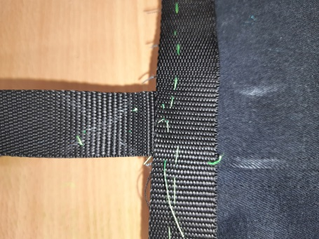 | Нитки, игла
9. Сметать шопер и подклад | 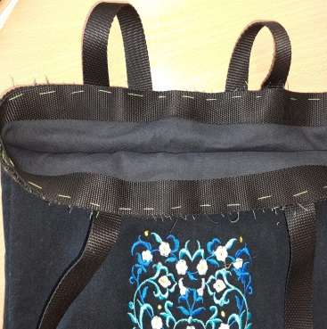 | Нитки, игла
10. Стачать лицевую часть и подклад | 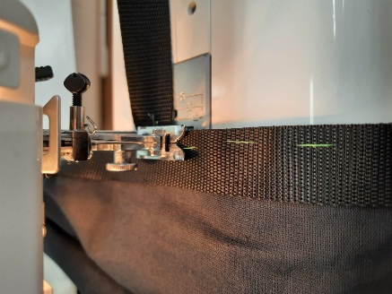 | Швейная машина

Джинсовая куртка

Последовательность выполнения работы | Изображение | Инструменты, оборудование, материалы
1. Разметить ткань | 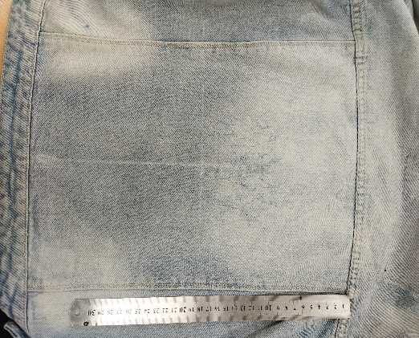 | Линейка, мел или мыло
2. Вставить полотно в пяльцы | 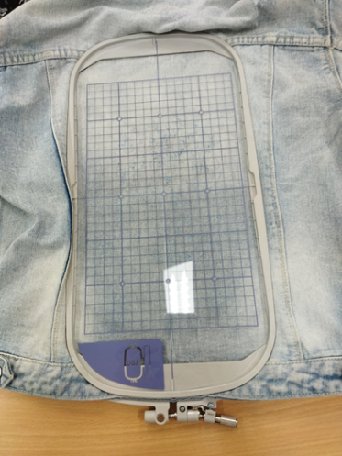 | Пяльцы
3. Нитку и пяльцы заправить в машину | 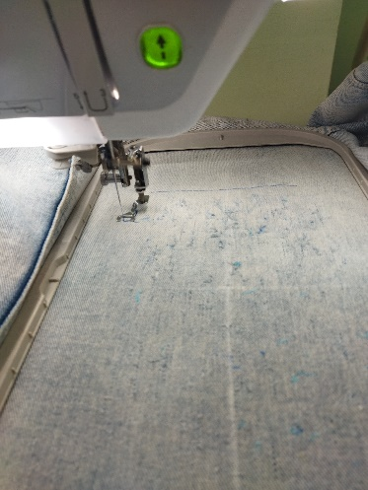 | Вышивальная машина
4. Выставить программу на машине | 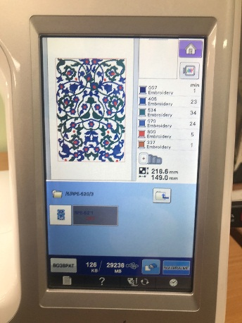 | Вышивальная машина
5. Начать выполнение операции | 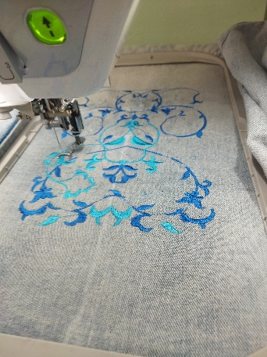 | Вышивальная машина

3.2. Экономическое обоснование

№ n/n | Наименование материалов | Цена | Кол-во | Стоимость
1. | Бязь | 370 | 50 см | 185
2. | Стропа | 70 | 3 м | 210
3. | Нитки | 45 |  | 45
4. | Вышивальные нитки | 200 | 5% | 200
Итого: |  | 640 руб.

На изготовление комплекта было затрачено 640 рублей. Это достаточно приемлемо, так как цена данного комплекта варьируется от 2000 до 4000 рублей.

3.3. Экологическое обоснование

Изготовление проектного изделия - экологически чистое производство: нет выбросов загрязняющих веществ в атмосферу, почву, водоемы. При работе не выделяются вредные для организма человека вещества, нет затрат чистой воды на производственные нужды и выполняется рациональное использование природных ресурсов.

3.4. Маркетинговое исследование

Проведя исследование и сопоставив результаты, можно прийти к выводу, что комплект, подходящий мне, не представлен в продаже, поэтому было лучше сшить его самостоятельно.

Заключение

Работа над проектом закончена! Я считаю, что цель ее полностью достигнута. У меня в гардеробе появился комплект для путешествий, подходящий для перелётов, езды на поезде и машине. Я подтвердила гипотезу - смогла разработать и изготовить экономичный красивый и практичный дорожный комплект. А именно: шоппер, медицинская маска, маска для сна. А также декорировать старую джинсовую куртку в стиле дорожного комплекта.
Не обошлось без трудностей – впервые в работе за вышивальной машиной я использовала не встроенные дизайны вышивки, а авторскую работу. Кроме того, надо учесть, что пошив такого комплекта – это дело нелегкое. Но здесь я всегда могла рассчитывать на советы и помощь моего учителя. Работа над проектом дала мне много полезных знаний и навыков. Мне захотелось продолжить осваивать вышивальную машину научиться самостоятельно разрабатывать дизайны по собственным замыслам!

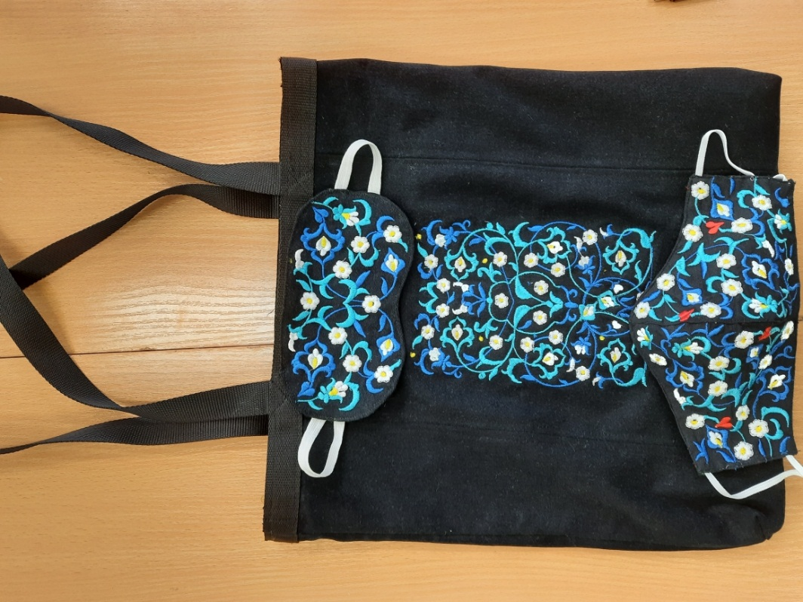

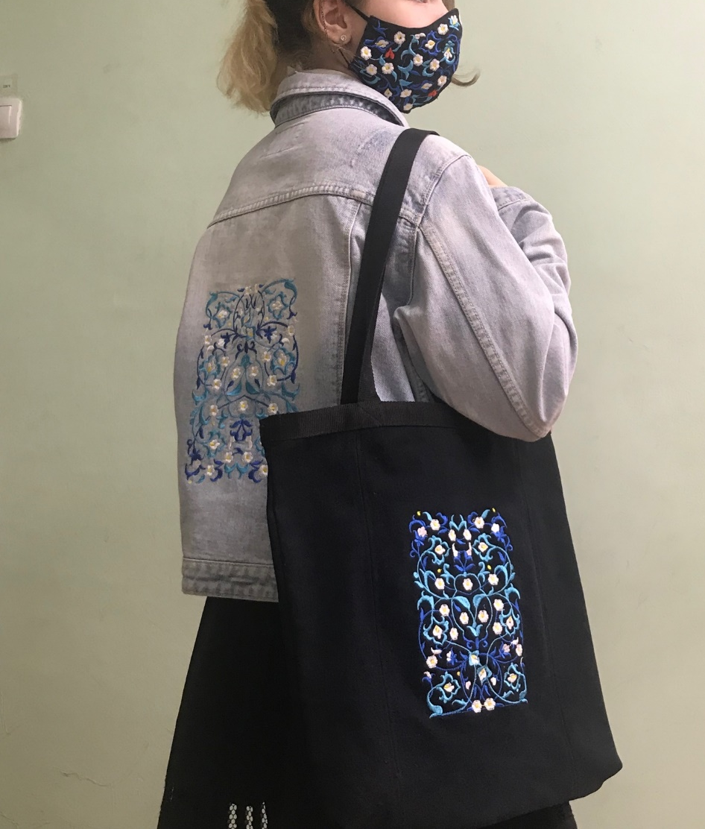

Реклама
Вы любите путешествовать? Хотите комфортно путешествовать?
ВНИМАНИЕ!!!
Обращайтесь ко мне!
Я всегда вам помогу и сошью индивидуальный комплект, которого не будет ни у кого!
Салон – мастерская «Анастасия»

Литература
1. Е.С. Глозман, О.А. Кожина Технология. Учебник 5 класс.. М.: Дрофа 2020.
2. Е.С. Глозман, О.А. Кожина Технология. Учебник 7 класс.. М.: Дрофа 2020.
В работе были использованы Интернет-ресурсы:
  - https://womanadvice.ru/maska-dlya-sna-chto-eto-takoe-zachem-nuzhna-polza-i-vred-osobennosti-raznyh-vidov-iz-kakogo-material
  - https://svpressa.ru/society/photo/291750/
  - https://pandia.ru/text/79/392/25858.php
  - https://tkaner.com/sumki/chto-takoe-sumka-shopper/

